МИНИСТЕРСТВО ОБРАЗОВАНИЯ и НАУКИ РОССИЙСКОЙ ФЕДЕРАЦИИ

**Коломенский институт (филиал)**

федерального государственного бюджетного образовательного учреждения

высшего образования

**«Московский политехнический университет»**

Профиль «**Программное обеспечение вычислительной техники и автоматизированных систем**»

**Направление подготовки:**

**«Информатика и вычислительная техника»**

Форма обучения: очная

**лабораторная работа № 9**

по дисциплине «Структуры и алгоритмы обработки данных»

Выполнил студент группы ИВТ-21 _________________ /М.А. Крупин

(подпись) И.О. Фамилия

Проверил преподаватель _______________/ И.Н. Филоненко /

(подпись) И.О. Фамилия

Дата:

Коломна 2020

**Лабораторная работа № 9**

**Сетевые модели. Алгоритмы на графах**

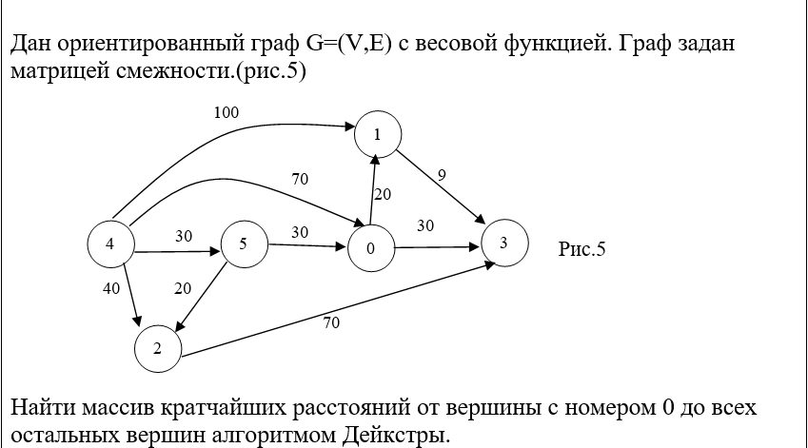

unit Unit3;

interface

uses

Windows, Messages, SysUtils, Variants, Classes, Graphics, Controls, Forms,

Dialogs, StdCtrls, Grids;

type

TForm1 = class(TForm)

Button1: TButton;

StringGrid1: TStringGrid;

Edit1: TEdit;

Memo1: TMemo;

Label1: TLabel;

Label2: TLabel;

Label3: TLabel;

procedure Button1Click(Sender: TObject);

procedure FormCreate(Sender: TObject);

private

{ Private declarations }

public

{ Public declarations }

end;

var

Form1: TForm1;

implementation

{$R *.dfm}

const

n = 6;

procedure TForm1.Button1Click(Sender: TObject);

var

a:array[0..n,0..n - 1] of integer;

b:array[0..n - 1] of boolean;

d:array[0..n - 1] of integer;

p:array[0..n - 1] of string;

q, e, v, i, j, m, k: integer;

begin

q := StrToInt(Edit1.Text);

for k := 0 to n - 1 do

begin

if k = q then

continue;

e := k;

if (q < 0) or (q > n - 1) or (e < 0) or (e > n - 1) then

raise ERangeError.Create('Значение должно быть в диапазоне 0..'+IntTostr(n - 1));

for i := 1 to n do

begin

d[i - 1]:=5000;

for j := 1 to n do

a[i - 1,j - 1] := StrToInt(StringGrid1.Cells[i, j]);

end;

for i := 0 to n - 1 do

b[i] := False;

d[q] := 0;

p[q] := IntToStr(q);

v:=q;

while((v >= 0) or (v = e)) do

begin

b[v]:=true;

m:=5000;

j:=-1;

for i:=0 to n - 1 do

if not b[i] then

begin

if (a[v,i] >= 0) and (d[v]+a[v,i] < d[i]) then

begin

d[i]:=d[v]+a[v,i];

p[i]:=Format('%s-%d',[p[v],i]);

end;

if d[i] < m then

begin

m:=d[i];

j:=i;

end;

end;

v:=j;

end;

if d[e] = 5000 then

memo1.Lines.Add(Format('Путь из %d в %d не существует',[q,e]))

else

memo1.Lines.Add(Format('Кратчайший путь из %d в %d: %s'#13#10'Длина пути: %d',[q,e,p[e],d[e]]));

end;

end;

procedure TForm1.FormCreate(Sender: TObject);

var i, j : integer;

begin

Randomize;

stringgrid1.rowcount := n + 1;

stringgrid1.colcount := n + 1;

for i := 0 to n do

begin

Stringgrid1.Cells[i + 1, 0] := inttostr(i);

Stringgrid1.Cells[0, i + 1] := inttostr(i);

end;

for i := 1 to n do

for j := 1 to n do

begin

StringGrid1.Cells[i, j] := '-1';

if i = j then

StringGrid1.Cells[i, j] := '0';

end;

StringGrid1.Cells[1, 2] := '20';

StringGrid1.Cells[1, 4] := '30';

StringGrid1.Cells[2, 4] := '9';

StringGrid1.Cells[5, 1] := '70';

StringGrid1.Cells[5, 2] := '100';

StringGrid1.Cells[5, 6] := '30';

StringGrid1.Cells[6, 1] := '30';

StringGrid1.Cells[5, 3] := '40';

StringGrid1.Cells[6, 3] := '20';

StringGrid1.Cells[3, 4] := '70';

end;

end.

